Account G Suite – istruzioni per il primo accesso

Trovi in questa pagina le indicazioni per fare il primo accesso con il tuo account G Suite di Istituto.
Fai attenzione: alcune procedure cambiano a seconda se stai usando un computer o uno smartphone o tablet; nelle istruzioni più sotto scegli il paragrafo adatto.
Ricordiamo ai genitori che l’attivazione dell’account per l’alunno non viene fatta su richiesta della famiglia; è la scuola ad attivare gli account, solo per le classi in cui vengono attivamente utilizzati dagli insegnanti per invio di materiali o compiti. Per le altre classi, dove gli alunni non sono in possesso di account G Suite, materiali e compiti vanno consultati sul registro elettronico Nuvola.

L’account di G Suite: cos’è
È un account che ti permette di usare molti servizi digitali della scuola; è formato da un nome utente e una password. Il nome utente (per tutti è nel formato ad es. nome.cognome@icbressoviadonsturzo.edu.it, dove al posto di nome.cognome ci saranno il tuo nome e il tuo cognome) è di fatto un indirizzo email, che userai per alcuni servizi. La password invece è una sequenza di numeri e lettere casuali che ti viene fornita quando viene creato il tuo account: questa è solo una password provvisoria, al primo utilizzo ti verrà chiesto di cambiarla con una scelta da te.
L’account G Suite è fornito gratuitamente alle scuole da Google. Assomiglia molto agli account Google personali (un indirizzo Gmail, per intenderci), ma a differenza di quelli l’account G Suite di Istituto non viene profilato, cioè nessuno tiene traccia delle tue abitudini, di conseguenza non ti viene proposta pubblicità in base a quelle.
Inoltre è un account sicuro, perché impostato e limitato da un amministratore della scuola, che ti permette di usare solo i servizi consentiti per la tua età o per il tuo ruolo all’interno dell’Istituto.
Oltre al servizio di posta elettronica, offre molte altre opportunità per il lavoro scolastico: Drive, Classroom, Meet e numerose altre applicazioni. Ricorda però che questo account non è lo stesso account del registro elettronico. Sono due servizi indipendenti, ognuno con il proprio nome utente e la propria password.

Primo accesso da computer
Una volta ricevute le credenziali devi fare il primo accesso, e svolgere un paio di operazioni che agli accessi successivi non ti verranno più chieste. Ti consigliamo di fare queste prime operazioni da computer, e non da smartphone: eviterai alcune possibili difficoltà.
Se proprio non puoi usare un computer e devi fare il primo accesso da smartphone o tablet, salta più sotto al paragrafo PRIMO ACCESSO DA DISPOSITIVO MOBILE. Non ti consigliamo comunque di fare in quel modo, a meno che non sia l’unico che ti è possibile.
Utilizza il browser Chrome per fare l’accesso ed usare il tuo account. Se non ce l’hai, puoi scaricarlo e installarlo da questo link: https://www.google.com/intl/it_it/chrome/. Puoi usare anche altri browser, ma alcune volte potrebbero non visualizzare bene alcune applicazioni.
Per iniziare apri Chrome, vai sulla pagina di Google e controlla cosa vedi in alto a destra:
- se trovi il tasto blu Accedi, cliccalo e inserisci le credenziali
- se vedi un’icona con un’immagine o l’iniziale di un altro utente, clicca prima su quell’icona, scegli Esci, quindi compare il tasto Accedi che puoi premere, poi inserire le credenziali
- se invece non vedi nessuna icona, controlla la barra degli indirizzi in alto: se è vuota, digita google.it e invio; dopo troverai il tasto Accedi o l’icona di un utente, e fai uno dei due passaggi descritti prima
Poi prosegui in questo modo:
- inserisci il nome utente e la password che hai ricevuto
- accetta i termini di servizio
- nel riquadro che compare, cambia la password inserendo due volte una password scelta da te
Se durante questi passaggi compaiono altre finestre che ti chiedono di accettare delle condizioni o concedere dei permessi, accetta tutto.
Adesso il tuo account è attivo, puoi iniziare ad usare le applicazioni per il lavoro didattico.
Ricordati di scrivere in un luogo sicuro la password che hai scelto! Da questo momento in avanti la password provvisoria che hai ricevuto non funzionerà più, dovrai usare sempre quella scelta da te.

Primo accesso da dispositivo mobile
Per fare il primo accesso da smartphone o tablet invece devi fare in modo abbastanza diverso. Il percorso o le diciture cambiano leggermente a seconda del telefono che hai.
Se hai un dispositivo Android, in linea di massima le operazioni da fare sono queste:
- entra nelle Impostazioni e cerca la voce Account, o una dicitura simile
- scegli Crea nuovo account, o Aggiungi account, o una dicitura simile
- compare una lista di tipi di account, scegli Google
- inserisci ora il nome utente (l’indirizzo email), quindi la password
- accetta i termini di servizio e tutte i permessi che ti verranno chiesti, anche dopo queste schermate
- inserisci due volte la tua nuova password
- aspetta un paio di minuti che il telefono sincronizzi i dati; se compaiono richieste di accettazione di permessi, accettale tutte
Se tutto è andato bene, la schermata per inserire il nuovo account si chiude da sola.
Qui di seguito un esempio di schermate che illustrano le fasi descritte sopra:
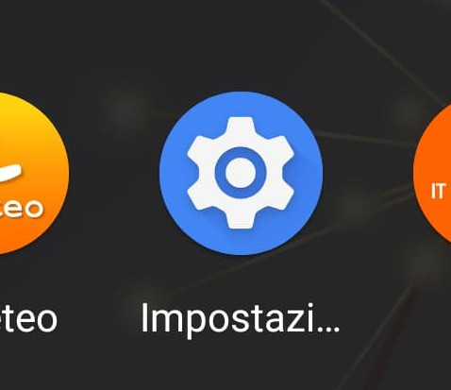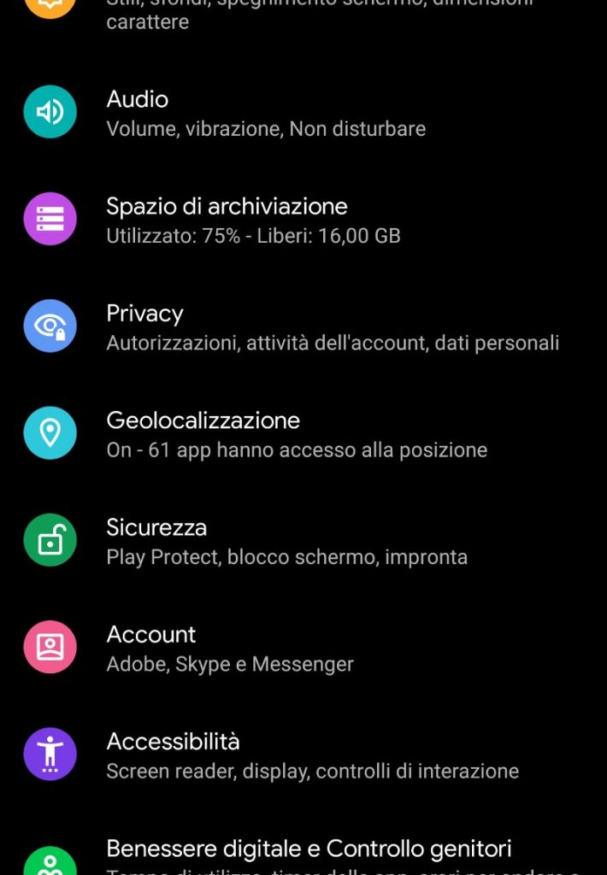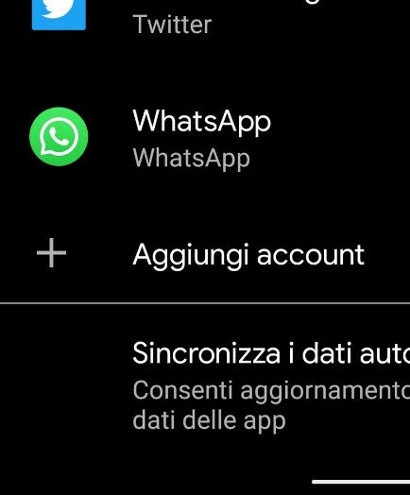
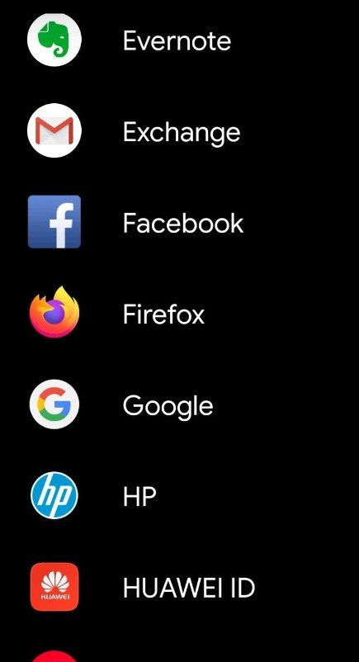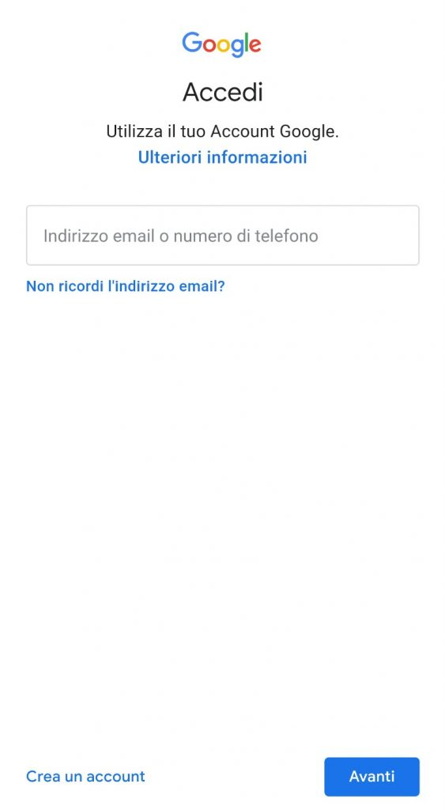

Se invece hai un dispositivo iOS (iPhone o iPad), in linea di massima le operazioni da fare sono queste:
- apri le Impostazioni
- scorri in basso e scegli Password e account
- clicca su Aggiungi account
- scegli Google
- accetta le richieste e i permessi
- inserisci le credenziali
- accetta di nuovo richieste e permessi
- cambia la password con una scelta da te
Qui di seguito un esempio di schermate che illustrano le fasi descritte sopra:
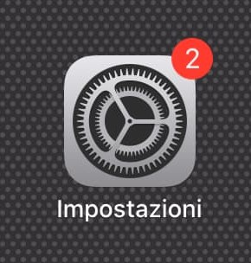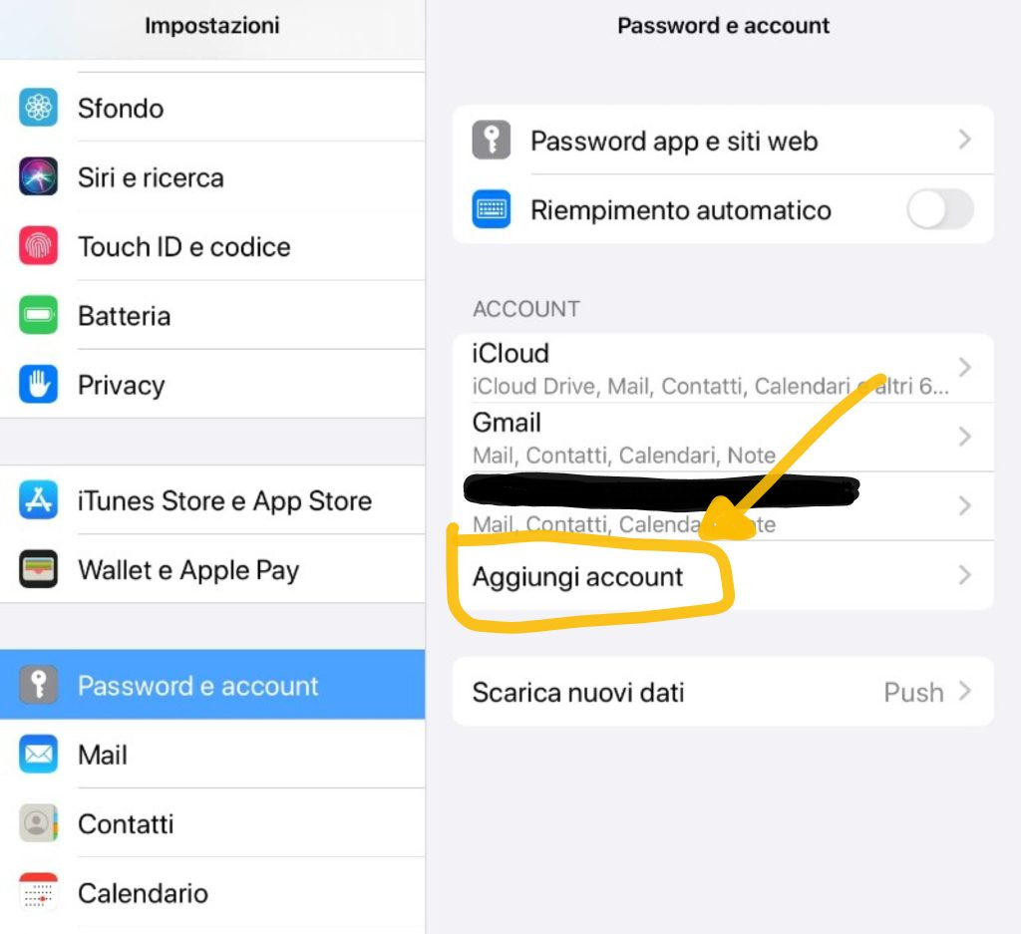
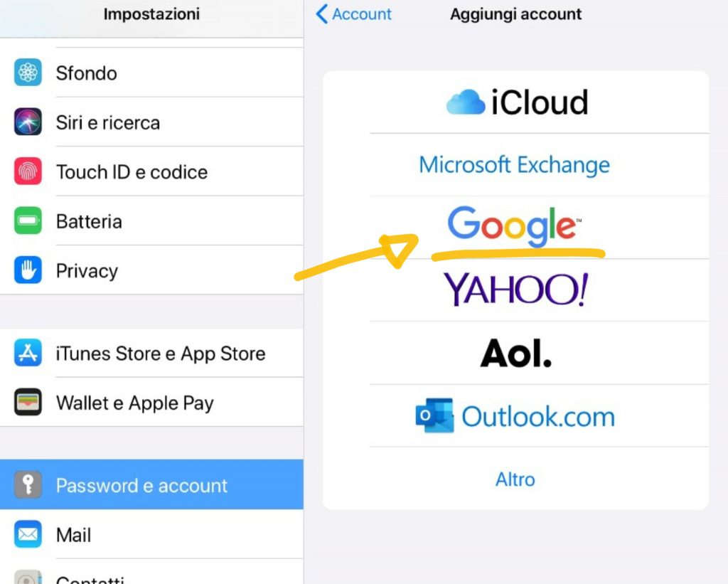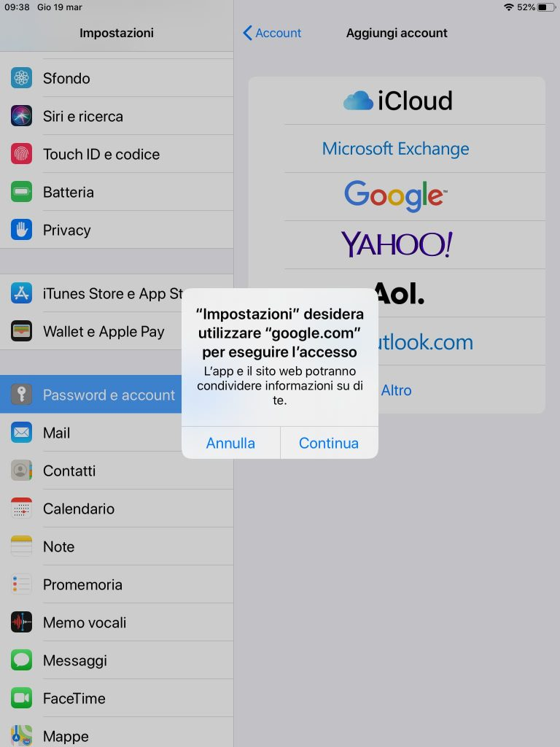
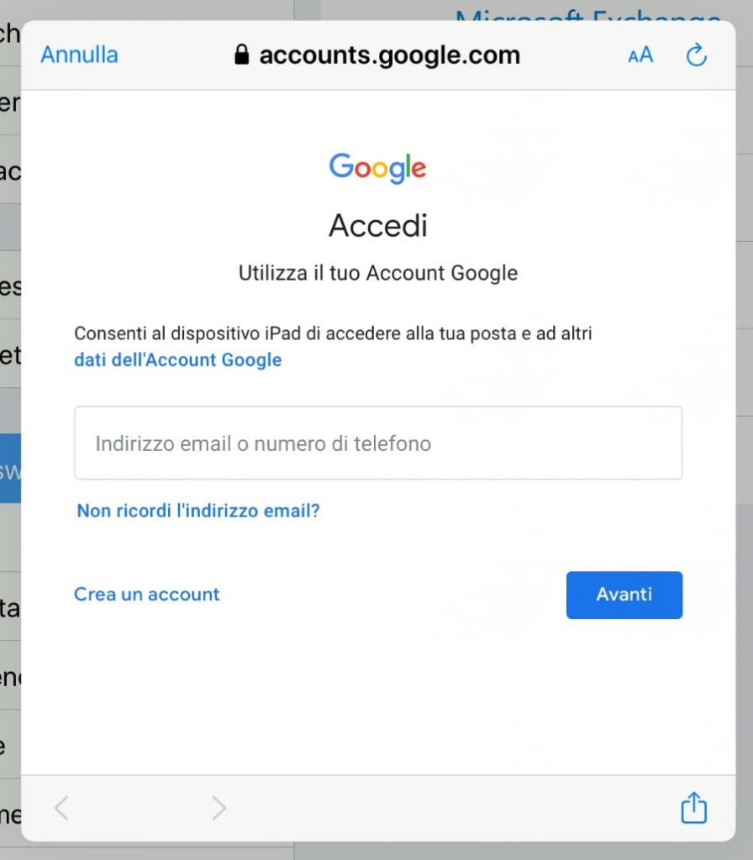
Ora puoi iniziare ad utilizzare le applicazioni di G Suite..

Questo materiale è concesso in utilizzo con licenza Creative Commons Attribution-NonCommercial 4.0 International License.
Come estensione della licenza sopra indicata, a tutti gli Istituti scolastici è permesso l’utilizzo, la copia e la distribuzione di questo materiale senza obbligo di citare la fonte, l’autore o il sito web di provenienza.

